中国观鸟组织发展建设研讨会
会议纪要
2006·中国·成都

主办单位：中国鸟类学会观鸟专业组
成都观鸟会

支持单位：香港观鸟会
达尔文基金

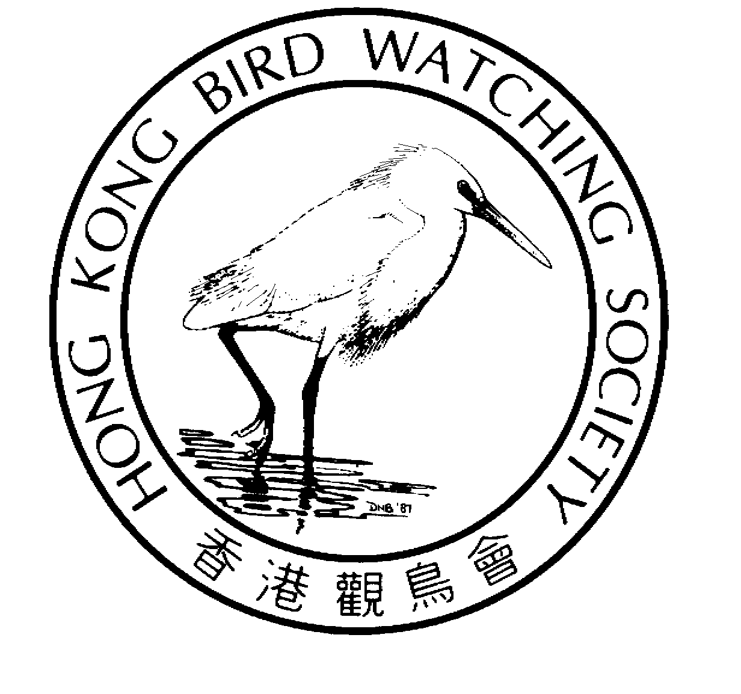
中国观鸟组织发展建设研讨会
会议纪要

日期：2006年5月1－2日；
地点：四川成都绵阳宾馆
主办单位：中国鸟类学会观鸟专业组
成都观鸟会
支持单位：香港观鸟会
达尔文基金
出席人数：61人

5月1日
一、8：30，大会开始
（一）扎西学宣布研讨会开幕，对参会代表的到来表示欢迎和感谢，并预祝会议圆满成功；
（二）廖晓东介绍会议召开的背景，前期筹划工作等，并宣读会议宗旨和议程；
主题：建设、发展与合作
宗旨：推动中国民间观鸟组织建设，促进中国鸟类保护事业发展
（三）陈承彦讲话，对于大会主办方的工作表示感谢，期望会议的召开能够促进全国各地鸟会的建设与发展，希望有更广泛的交流与合作；
（四）张浩辉讲话，祝愿会议顺利召开，希望通过会议提高大家相互之间的信任，建立未来合作的基础，并表明香港观鸟会愿意与内地观鸟会加强合作，推动中国观鸟事业的发展；
（五）来自四川省林业厅、CI、WWF、GEF的领导和嘉宾分别发言对会议的召开致以祝贺，并表示将进一步关注并帮助中国观鸟及观鸟组织的发展与建设。
二、9：30，大会发言：
（一）赵欣如代表中国鸟类学会观鸟专业组作题为《鸟类学发展的新活力——喜看中国观鸟活动》的主题报告，从中国观鸟活动的现状，存在的问题，未来发展思考等多方面，以实际鸟会、实际人物、实际事件等真实生动的介绍、分析与评价，阐述了中国观鸟总体情况：
（二）各地鸟会作简短自我介绍，自北向南逆时针顺序：北京、秦皇岛、西柏坡、东营、上海、浙江、江西、福建、台北、厦门、深圳、香港、广州、贵州、昆明、重庆、泸州、成都、绵阳、武汉
（三）《中国鸟类观察》、WWF观鸟论坛、观鸟网、上海绿洲代表发言；
（四）主持人小结。
三、14：00——18：30，主题发言与讨论：
（一）成都观鸟会：《观鸟组织定位与注册》（扎西学）；
1、定位
1.1、业余的、民间的、开放的、可参与性强的
1.2、功能与效益
1.3、社会：科学、教育、宣传、大众参与
1.4、环境：生物多样性，人居环境
1.5、经济：产业，发展与保护和谐统一
2、注册
2.1、了解政策
2.2、建立渠道
2.3、铺垫筹备
2.4、关键人物
2.5、提高效率
（二）深圳观鸟会：《鸟会组织的规范化、如何发展会员与调动志愿者资源》（徐萌）；
1、深圳观鸟会组织建设介绍
1.1、组织建设的发展过程，经历了三个阶段，逐渐走向成熟
1.2、目前机构组织，理事会、常务理事会、顾问、部门负责人
1.3、期望达到的理想状态
A、形成协会管理团队
B、各部门可以完全独立承担部门工作
C、从各部门负责人中物色未来的会长
D、从各部门招募的志愿者中物色未来的部门负责人
E、尽可能多地发挥志愿者作用
F、专职负责各项调查及相关报告、各类行政工作等
2、发展会员与调动志愿者资源的思考
2.1、鸟会组织的定位对发展会员至关重要
2.2、寻找潜在的会员
2.3、提高鸟会的凝聚力、提升会员的责任感、荣誉感
2.4、组织与观鸟无关的活动
2.5、志愿者增员的途径
2.6、发出面向全国招聘专职人员的信号
（三）厦门观鸟会：《以项目推动业余观鸟组织的发展》（薛居峥）；
1、国内观鸟组织的发展现状：活动频繁、人数不断增加、社会影响日益加强
2、目前观鸟组织发展中可能面临的问题：资金不足、人才缺乏、极端化（多元化）
3、厦门观鸟会在项目推动下的发展：从单纯的鸟类摄影到全面发展（调查研究、教育推广、宣传），在这个过程中，项目对厦门观鸟会的发展起到了很好的推动作用。
4、项目对于观鸟组织的作用：
4.1、项目及项目管理在科学性方面对观鸟会的指引作用
4.2、为观鸟会培养人才
4.3、树立良好的社会形象
4.4、对于会员和潜在会员的吸引力
4.5、以黑嘴端凤头燕鸥项目为案例进行相关分析
5、如何作好项目、如何申请项目
6、附件《小型基金申请模板》、《黑嘴端凤头燕鸥调查报告》
（四）西柏坡爱鸟协会：《业余观鸟如何发挥更大的作用与功能》（李剑平）；
1、分析在协会的发展当中发现很多问题
2、结合当地实际，服务于社会，促进社会发展
3、参与生态建设、环境保护、科普宣传、经济发展，充分发挥协会的作用
（五）香港观鸟会：Building a bird watching society（张浩辉）；
1、香港观鸟会的发展历史
2、香港观鸟会现状
3、一个优良的观鸟会应具有的特点
3.1、正式登记认可（看来需要得到有心的本地领导、以及一些政府机关的支持）
3.2、执行委员会（主席、秘书、司库、鸟类纪录员等）
3.3、可观的会员人数（如100 人或以上）
3.4、周年会员大会（公开帐目）
3.5、定期活动（吸纳新会员，训练原有会员）
3.6、定期的会员通讯
3.7、每年鸟类报告
3.8、参与教育工作
3.9、参与鸟类普查
3.10、就和鸟类有关的事项向政府提供协助（例如：防治禽流感、建立及监察自然保护区）
（六）台北野鸟学会：《台北市野鸟学会发展状况的介绍》（石瑞德）；
1、立会宗旨：台北鸟会以促进国民保护野生鸟类及其栖生环境，并倡导有关野生鸟类及其栖生环境，「欣赏、研究与保育」之工作为宗旨。
2、台北鸟会努力的目标：落实保育教育的理念、经营管理生态、永续的自然公园及保护区、为台湾濒危鸟类进行保护工作。
3、会务重点
3.1、教育推广
3.2、文物出版
3.3、学术交流
3.4、调查研究
3.5、自然保育
3.6、野鸟救伤
3.7、直接负责保育地之经营管理
（七）泸州观鸟会：《中小城市观鸟组织建设》（李昭成）；
1、四川泸州的简要介绍；
2、泸州发展观鸟的优势与劣势；
3、结合泸州特点，明确发展思路；
4、泸州观鸟发展的具体实施；
5、泸州观鸟的下一步发展思路；
（八）北京观鸟会：《科学观鸟，尊重自然》（侯笑如）
1、中国观鸟的第一个十年
2、北京观鸟会的活动
3、北京观鸟会的项目
4、北京观鸟会的未来发展
5、2004年”鸟友调查”
四、20：30——22：30，专题讲座
（一）BirdLife International 简介（Mike Crosby）
1、介绍BirdLife International的基本状况和工作范围
2、介绍中国大陆对于鸟类的重要性
2.1、约有 1,300 种鸟类 (占世界总数13%)
2.2、81 种全球性受胁鸟类，对其中的38种，中国是保存它们的关键国家
2.3、在亚洲重点鸟区中刊列了445个初步认定的重点鸟区(IBA)
3、中国项目的目标
3.1、发展在大陆的观鸟与观鸟团体网络
3.2、增强民众对鸟类与环境的重视
3.3、致力于保护中国的受胁鸟种
3.4、致力于保护中国的重点鸟区
希望三年以后
- 建立中国各地的观鸟团体网络
- 民众对鸟类与环境的重视和关注大为提升
- 对受胁鸟种与重点鸟区的保护工作有更大的投入参与
- 对重要鸟种和重点鸟区的认识更加深刻
- 确保项目的延续经费
4、介绍世界鸟类节，希望各地鸟会参与，并表示给予经费支持。
（二）《亚洲的重点鸟区》（陈承彦）
1、介绍IBA的相关知识与基本情况
2、整个亚洲地域：加强湿地的保护
3、在亚洲范围内：组织当地民众共谋重点鸟区的保护、监测鸟类与生境变化。
4、中国：短期内出版重点鸟区的解说与第一表征求更新意见。希望在数年内出版以中文编写的重点鸟区名录。
5、组建各地鸟会网络
5月2日（8：00——18：00）
会议由陈水华主持，讨论全国性活动的开展。
其间，廖晓东作了“关于设立《大学校园观鸟统计排行》的设想”的主题发言。发言指出，《大学校园观鸟统计排行榜》欲将“鸟类是环境的指示物”的基本概念应用于校园建设与评估，需要进行大范围的统计调查，形成可供比较的量化数据。民间和大学内的观鸟组织正好适合担当此任。此举有利于推动大学校园观鸟活动的开展。有利于庭院观鸟概念的推行，对城市绿化工作也会产生影响。期望通过这项活动促进民间观鸟的进一步发展。
陈水华对《2006海峡两岸鸟类摄影联展暨交流研讨会》作了相关介绍。
会议共进行以下全国性活动的讨论与决议：
（一）提案一：由武汉观鸟会牵头承担今后洞庭湖大赛的组织协调工作，由全国观鸟组织联席会议执行委员会协助。
决议：通过
（二）提案二：由浙江野鸟会牵头承担今后中国鸟类摄影年会的组织协调工作，由全国观鸟组织联席会议执行委员会协助。
决议：通过
（三）提案三：由厦门观鸟会继续牵头承担全国沿海水鸟同步调查的组织协调工作，由全国观鸟组织联席会议执行委员会协助。
决议：通过
（四）提案四：由上海野鸟会牵头承担全国观鸟日的组织协调工作并负责记录的收集整理报告，由全国观鸟组织联席会议执行委员会协助。
决议：通过
（五）提案五：由北京观鸟会负责全国高校校园鸟类统计的组织协调工作并负责收集和统计记录数据，由全国观鸟组织联席会议执行委员会协助。
决议：通过
（六）提案六：厦门观鸟会、北京观鸟会分别与香港观鸟会合作，在南方、北方实施水鸟调查培训。
决议：通过
临时动议：
（一）与国际鸟盟合作的相关活动。
说明：10月7－8日的国际观鸟节，10月20日的IBA日，以及国际鸟盟支持的林鸟调查、项目管理、教育推广等项目培训。
决议：由各地鸟会自行向国际鸟盟/香港观鸟会中国办公室申请相关项目。
（二）成立全国观鸟组织联席会议及其执行委员会
说明：由各地鸟会自行组织全国性的观鸟活动目前存在一定的困难，因此需要成立全国观鸟组织联席会议给予支持。
决议：1、成立全国观鸟组织联席会议，成员包括：上海野鸟会、西柏坡爱鸟协会、北京观鸟会（筹）、深圳市观鸟协会、贵州观鸟会（筹）、武汉观鸟会、浙江野鸟会、山东东营观鸟协会、福建省观鸟会、厦门观鸟会、成都观鸟会、香港观鸟会，昆明鸟类学会待定（已经于2006年5月20日发来信函确定参加）。
2、全国观鸟组织联席会议执行委员会成员包括：厦门观鸟会、浙江野鸟会、北京观鸟会（筹）、深圳观鸟会、武汉观鸟会、成都观鸟会、香港观鸟会，昆明鸟类学会待定。
3、暂定每两年召开一次联席会议，深圳和成都申请成为下届会议的主办地点。
（三）组建全国观鸟记录委员会
说明：该委员会负责制定观鸟记录的提交与审核标准，确保观鸟记录的科学性和准确性。
决议：业余观鸟者尚不具备成立全国性的观鸟记录委员会的条件，此提案未获通过
三、会议闭幕，闭幕仪式由扎西学主持
- 扎西学对会议进行简要回顾与总结
- 陈承彦作闭幕发言，对于会议的召开与成果给予充分的肯定，并希望中国观鸟愈加持续健康地发展，并表达进一步加强交流合作的愿望。
- 钟嘉代表中国鸟类学会观鸟专业委员会发言，祝贺会议的成功，表达希望中国观鸟健康成长的愿望。
- 扎西学宣布中国观鸟组织发展建设研讨会顺利闭幕。

成都观鸟会
二〇〇六年五月十八日

